杭州沃镭智能 2022 届大专院校招聘简章
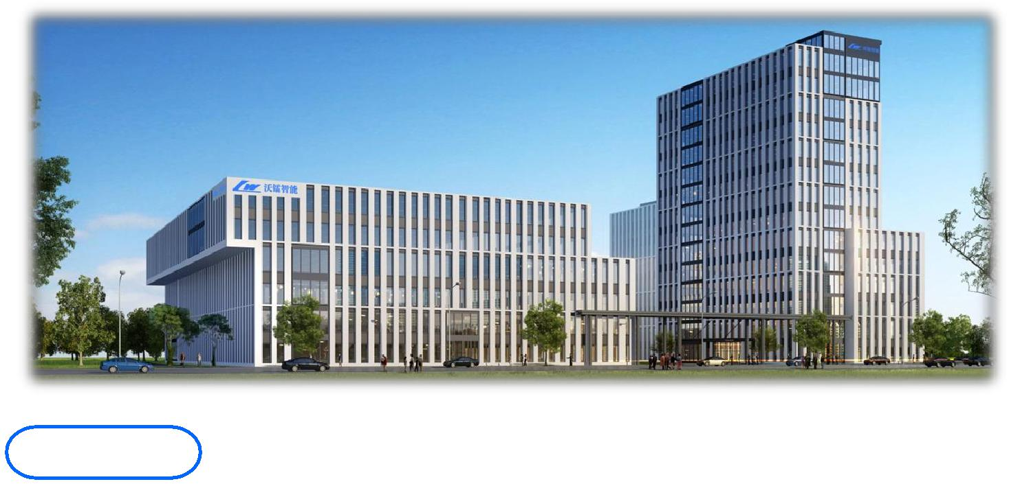

一、 公司简介

杭州沃镭智能科技股份有限公司（简称：沃镭智能）位于杭州市钱塘区，是业内领先的智能制造整体

解决方案提供商，入选国家级专精特新重点小巨人企业。

公司产品分为智能检测装备、自动化生产线、智能制造管理信息系统等几大系列，具备成套智能制造

生产线的设计制造能力，具备从“智能检测”、“智能产线”、“智能车间”到“智能工厂”关键核心要素的

完整技术体系。是浙江省第一批“机器换人先进适用装备推广企业”、浙江省“机器换人”工程服务公司。

公司是国家“高新技术企业”和“双软企业”，从 2015 年始陆续获批省级高新技术企业研发中心、省

级企业研究院、省级企业技术中心，承担省、市等政府资助项目 20 余项，荣获省部级科技进步奖 10 余项。

拥有知识产权 100 多项，其中授权发明专利 50 余项，并入选“中国产学研创新示范企业”、“浙江省发明

专利授权量百强企业”。

公司为国内一流汽车生产厂及零部件企业提供专业的智能制造整体解决方案，产品广泛应用于 TRW、

比亚迪汽车、日本电装、一汽集团、上汽集团、斯达半导体、金康新能源、万向集团、柳州五菱、KNORR、

WABCO、丰田爱德克斯、京西重工等企业。

作为新一代专注于智能装备与成套自动化装备的高科技企业，沃镭智能不断开拓进取，加强自主研发，

始终站在国内该领域研发的前沿，为客户提供更全面、更专业的服务，为中国制造业的发展进步与转型升

级做出贡献。

随着国家“中国制造 2025”发展战略的全面实施，沃镭智能获得了前所未有的发展机遇，目前处于快

速发展期，欢迎广大学子加盟和公司一起发展，我们提供：

1、优厚的工资待遇（月薪 + 年终奖 + 其他各类即时激励奖）；

2、全面完善的福利：5 险 1 金、补充商业保险、员工宿舍、年度旅游、节日福利等；

3、每年 1-2 次的调薪机会；

4、技术牛人手把手的技术指导，定制化的个人培养方案，清晰的个人发展通道，让你快速成长为自

动化专业的优秀人才。

二、 校招计划

招聘职位 | 数量 | 专业 | 工作要求 | 薪资
 |  |  | 1、 负责非标自动化生产线、测试设备的机械装
 |  | 机械设计、电气
 |  |  | 配、电气柜、电气箱、气路装配等工作；
 |  | 设计自动化、自
装备制造工程师 | 30 |  | 2、 能够读懂自动化设备装配图，并能阅读一般
 |  | 动化、机电一体
 |  |  | 机械、液压系统原理图；
 |  | 化等相关专业
 |  |  | 3、 能适应一定程度的出差。
 |  |  | 1、 负责非标自动化生产线、测试设备的调试工
 |  |  | 作（线路对点、查线，PLC 程序调试„„等）；
 |  | 机械设计、电气
 |  |  | 2、 能够读懂自动化设备装配图，并能阅读一般
 |  | 设计自动化、自
装备调试工程师 | 30 |  | 机械、液压系统原理图；
 |  | 动化、机电一体 |  | 1、实习工资
 |  |  | 3、 具备简单 PLC 程序修改的能力，能够根据软
 |  | 化等相关专业 |  | 前 3 个月：4000 元/月；
 |  |  | 件编程人员的指示修改简单的程序；
 |  |  | 4、 能适应一定程度的出差。 | 3 个月后：4500 元/月
 |  |  |  | 2、转正工资：5500 元/月
 |  |  | 1、熟练加工中心操机，熟练法兰克系统；
加工中心 | 10 | 数控技术 | 2、身体健康，性格温和；
 |  |  | 3、为人诚实，勤劳，有上进心。
 |  |  | 1、根据项目计划，配合公司进行 MES、SCADA、
 |  |  | 实验室管理等系统的实施工作，安装、调试、
 |  | 计算机、自动 | 培训、验收等相关工作；
 |  | 化、信息管理、 | 2、处理客户的服务请求，配置和修改系统以满
软件实施工程师 | 5
 |  | 软件设计等专 | 足客户要求，必要时需要能现场修改代码；
 |  | 业 | 3、收集与分析客户需求，编写需求文档，反馈
 |  |  | 给软件开发人员；
 |  |  | 4、负责公司软件产品的安装调试、演示培训、

应用指导等实施上线工作；

5、负责项目售后服务和技术支持。

6、完成公司上级领导下达的其他指标性任务。

三、联系方式

招聘热线：0571-86923819

18157128630 (微信同号)

校招邮箱：hr@wolei-tech.com

简历请统一发送至校招邮箱，邮件主题请统一成格式：“应聘岗位+姓名+学校+学历”，谢谢！

